# МІНІСТЕРСТВО ОСВІТИ І НАУКИ УКРАЇНИ

## Національний технічний університет «Дніпровська політехніка»



Кафедра ПЗКС

# ЗВІТ

Практична робота №5

з дисципліни «Поглиблене програмування в середовищі Java»

Виконав: ст. гр. 122-21-2

Гусь Олександр Євгенович

Дніпро 2025

. **Лабораторна робота номер 5. Jdbc**

 Створити базу даних в будь  якому сервері баз даних. Створити таблицю з переліком студентів вказати їх прізвище, ім'я, по батькові, день народження номер залікової книжки та ID.

Створити програму  що буде дозволяти   виводити на екран  інформацію про студентів  які народилися в тому чи іншому місяці року.  Програма повинна завдяки системі jdbc під'єднатися до вашої бази даних та робити до неї запроси.  Вимог до розробки бази даних немає.  Програма ж має бути написана за усіма стандартами ООП.  Та може бути спроектована за двох принципів:

- при будь-якій ситуації буде забиратися весь перелік студентів, а вже на стороні java буде зроблено пошук  необхідного

 - SQL запрос буде сформований згідно запросу який зробив користувач і вже сервер управління баз даних буде вирішувати, які самі студенти народилися в тому чи іншому місяці.

 У висновку обов'язково пояснити чому вибрали той чи інший принцип, які в нього переваги та недоліки.  Оцінка не залежить від того який сервер управління баз даних вибрали.  Перелік студентів зробити не менше 20 людей. Місяць червень зробити місяцем, коли в жодного зі студентів немає дня народження.

 SQL код створення бази даних розмістити проекті 6 лабораторної роботи  в файлі database в пекеджі resources.  Для використання цієї лабораторної роботи рекомендується активно використовувати знання отримані на дисципліні що стосуються  розробки баз даних.

 До паперового звіту обов'язково додати принтскрин з програми  в якій ви дивитесь інформацію  вашого  сервера управління баз даних, де показати створену таблицю, її ім'я та загальні відомості бази даних, наприклад назва, ім'я, назва користувача адміністратора, пароль тощо.  Для роботи з сервером управління баз даних рекомендуємо використовувати програмне забезпечення компанії jetbrains datagrip. Або вбудовану панель користування базами даних, що міститься у середовищі intellij Idea,  яка на сьогоднішній день підтримує майже всі сервери управління баз даних.

**Хід роботи**

Створення БД та підключення до БД через DataGrip. В данному випадку я використовую пароль (admin) : 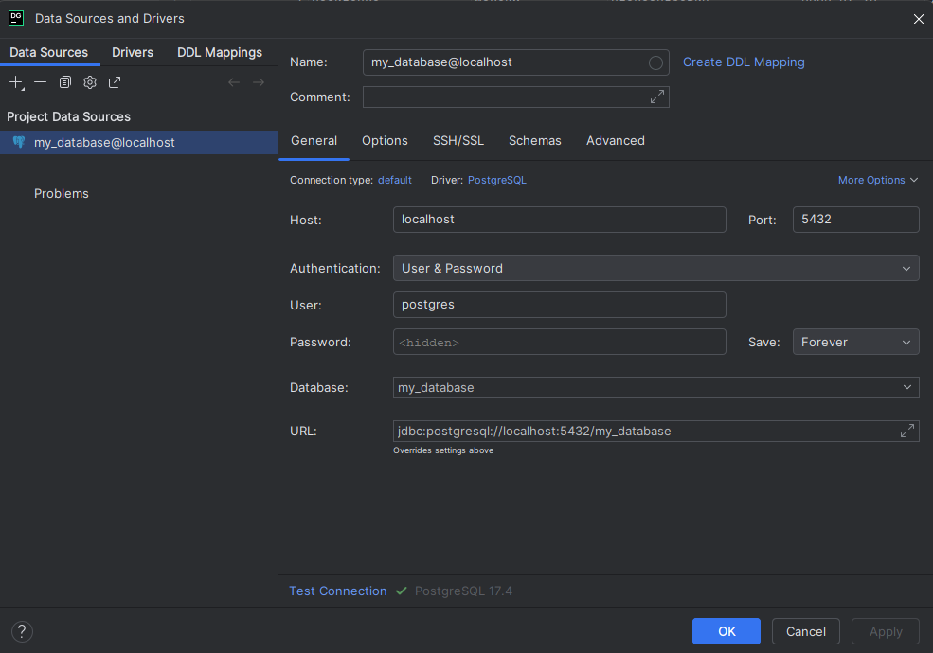

Приклад виведення даних з БД через DataGrip:

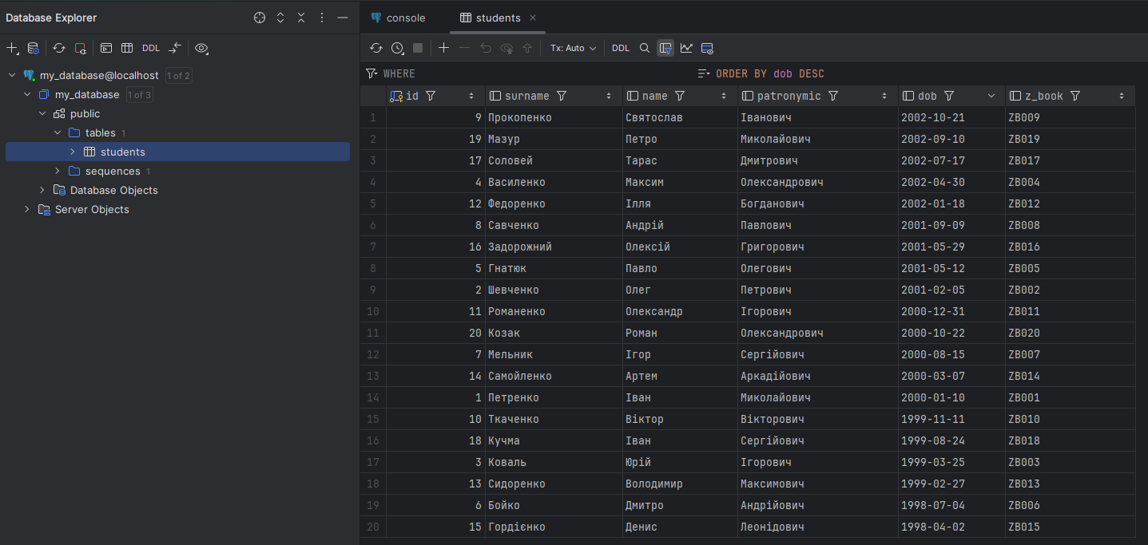

Результат роботи програми при обранні місяця в якому був день народження у деяких студентів:

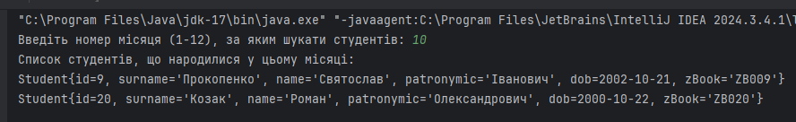

Результат роботи програми при обранні 6 місяця: 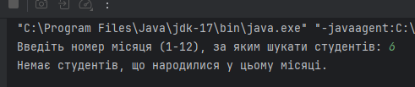

**Висновок**

У лабораторній я використав підхід, коли при будь-яких запитах програма отримує весь список студентів із бази, а потім фільтрує їх на стороні Java. Такий метод зручний своєю простотою: він потребує лише одного запиту SELECT * FROM students, після чого вся необхідна логіка обробки виконується у Java. Основні переваги — мінімум запитів до бази та можливість швидко робити додаткові фільтрації й сортування без нових звернень до СУБД. Недолік полягає в тому, що при великих обсягах даних передається дуже багато зайвої інформації, а фільтрація лише в Java не використовує переваг індексації й оптимізації на рівні СУБД. Для навчальних проєктів та невеликих таблиць цей варіант цілком виправданий, але у великих системах зазвичай віддають перевагу фільтрації безпосередньо в SQL.